Задание для группы 57 – 58: Мастер столярно – плотничных, паркетных и стекольных работ на 30.04.2020 по теме: Амины
Законспектировать данный материал и ответить на вопросы, данные в конце материала
Амины – это органические соединения, представляющие собой производные аммиака, в молекуле которого один, два или три атома водорода замещены на углеводородный радикал

По числу атомов водорода в молекуле аммиака, замещенных на радикалы, различают первичные (I), вторичные (II) и третичные (III) амины, например:
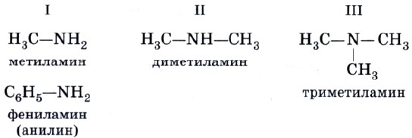

Первичные амины, в молекуле которых имеется функциональная группа —NH₂, называемая аминогруппой.
Для аминов функциональной является аминогруппа, именно она определяет основные свойства данного класса органических соединений.
Свойства первичных аминов на примере метиламина и анилина.
Метиламин CH₃NH₂ — бесцветный газ с резким аммиачным запахом, хорошо растворим в воде.
В отличие от метиламина, анилин C₆H₅NH₂ представляет собой бесцветную жидкость, быстро темнеющую на воздухе вследствие окисления, в воде малорастворим, имеет неприятный запах и очень ядовит.
Будучи производными аммиака и имея в составе молекулы аминогруппу, амины весьма сходны с ним по своим химическим свойствам.
Подобно аммиаку, они способны присоединять катионы водорода по донорноакцепторному механизму за счет свободной электронной пары атома азота:
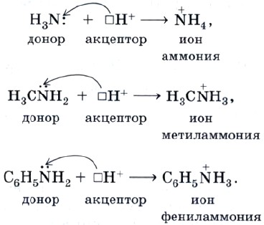
Именно поэтому амины представляют собой органические вещества. Характерное химическое свойство аминов заключается во взаимодействии с кислотами с образованием солей:
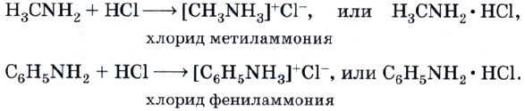
Если сравнить основные свойства аммиака, метиламина и анилина, то их ослабление наблюдается в ряду:
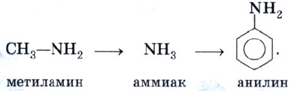
Анилин является самым слабым основанием потому, что в его молекуле на аминогруппу оказывает влияние фенильный радикал. Анилин, в отличие от бензола, вступает в реакции бромирования не по одному, а по трем положениям цикла (2, 4 и 6):
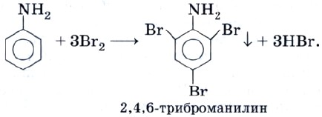
Анилин также, в отличие от бензола, легко, без нагревания и катализатора вступает в данную реакцию, причем в качестве реагента можно использовать не чистый бром, а бромную воду. Продукт реакции 2,4,6-триброманилин представляет собой белый осадок, поэтому реакция с бромной водой может рассматриваться как качественная на анилин, фенол и родственные соединения.
Как и большинство органических веществ, амины горят. При этом образуется не только углекислый газ и вода, но и свободный азот:

Вопросы:
- Какие вещества называют аминами?
- Какая группа атомов в молекуле аминов — радикал или аминогруппа — определяет их основные химические функции — является функциональной для них?
- Почему амины называют органическими основаниями?

